广安市2025年初中学业水平考试试题
历史
注意事项:
1.本试卷分为试题卷(1-4页)和答题卡两部分。满分100分，和道德与法治同堂，考试时间共120分钟。
2.考生答题前，应认真按准考证核对条形码，若无误，在答题卡的规定区域用0.5毫米黑色墨迹签字笔填写姓名、准考证号和座位号。
3.请将选择题答案用2B铅笔填涂在答题卡上题号对应位置，非选择题直接用0.5毫米黑色墨迹签字笔在答题卡上题号对应的答题区域内作答，超出答题区域作答的、未在题号对应答题区域内作答的不得分。在试题卷、草稿纸上答题无效。
4.考试结束，监考员必须将参考学生和缺考学生的答题卡、试题卷、草稿纸一并收回。
一、单项选择题(本大题共13小题，每小题3分，共39分)
1. 文物是凝固的历史。“何尊是西周周成王时的青铜器，铭文中有‘宅兹中国’的记载。这是目前所见‘中国’一词最早的实物见证。”以上介绍，体现了何尊这一文物的（ ）
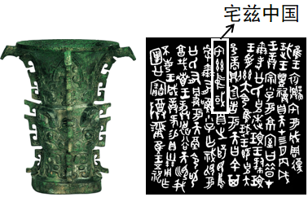
A. 历史价值 B. 艺术价值
C. 科学价值 D. 经济价值
2. 儒家学派的创始人孔子主张（ ）
A. 以法治国，建立中央集权专制统治 B. “无为而治”
C. “己欲立而立人，己欲达而达人” D. “兼爱”“非攻”
3. 为恢复和发展社会生产，巩固政权和稳定社会局势，西汉初年（ ）
A. 进一步完善三省六部制 B. 采取休养生息政策
C. 引种西域的核桃、葡萄 D. 改革和发展科举制
4. 《齐民要术·种谷》中说:“顺天时，量地利，则用力少而成功多。任情返道，劳而无获。”这反映出贾思勰强调农业生产要（ ）
A. 不误农时，因地制宜 B. 编订户籍，开通运河
C. 家庭生产，自给自足 D. 多种经营，商品生产
5. 唐朝前期，农业生产技术不断改进。可以为此提供证明的是（ ）
A. 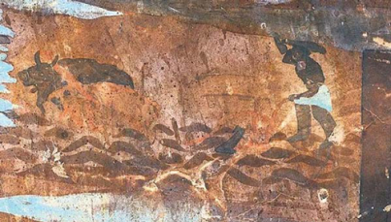敦煌莫高窟第 445窟壁画中的曲辕犁
B. 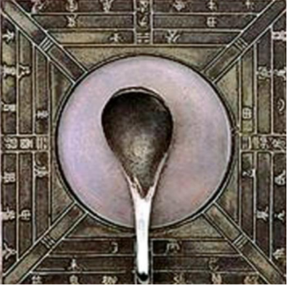司南 (复原模型)
C. 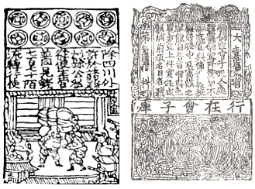纸币铜版拓片(局部)
D. 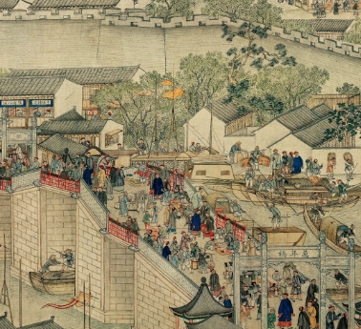《姑苏繁华图》
6. 南宋时期，江南地区农业、手工业和商业发展水平领先，南方人口在总量和增长速度方面都超过了北方，社会经济长期稳定，政府财政收入和粮食供应都依靠江南地区。这表明（ ）
A. 中外物质、科技文化交流密切 B. 王安石变法收到了一些实效
C. 《天工开物》指导了社会生产 D. 我国古代经济重心南移完成
7. 毛泽东说:讲到重工业不能忘记张之洞，讲到轻工业不能忘记张謇。这是在肯定张之洞、张謇（ ）
A. 实现了“自强”“求富”目标 B. 创办中国近代工业的贡献
C. 培养国民独立人格挽救民族危亡 D. 学习西方改革内政的主张
8. 在世界古代史上，亚历山大帝国、拜占庭帝国、阿拉伯帝国的版图都曾横跨欧、亚、非三大洲。这客观上都有利于（ ）
A 雅典民主政治发展 B. 封君封臣、庄园制度发展
C. 东西方文化的交汇 D. 中世纪城市和大学的兴起
9. 美国《独立宣言》、法国《人权宣言》都宣称人人生而平等，但1787年美国宪法允许奴隶制的存在，不承认妇女、黑人和印第安人具有和白人男子相等的政治权利;法国1791年宪法把公民划分为“积极公民”和“消极公民”两种。这体现了（ ）
A. 人文主义思想 B. 封建君主专制
C. 君主立宪制度 D. 资产阶级民主
10. “市场总是在扩大，需求总是在增加。甚至工场手工业也不再能满足需要了。于是，蒸汽和机器引起了工业生产的革命。”这表明工业革命源于（ ）
A. 原有生产方式不能满足市场需求 B. 新航路开辟为世界市场形成创造条件
C. “光荣革命”后资产阶级掌握政权 D. 殖民扩张推动欧洲资本原始积累完成
11. 《共产党宣言》自发表以来已经有200多种文字的译本，传遍世界各个国家。2013年，《共产党宣言》被联合国教科文组织列入《世界记忆名录》。这表明《共产党宣言》（ ）
A. 阐明了社会发展客观规律 B. 指导了无产阶级斗争
C. 是全人类重要的精神财富 D. 推动建立了巴黎公社
12. 苏联模式在经济方面表现为建立单一生产资料公有制，实行自上而下的指令性计划经济体制。这表明苏联模式（ ）
A. 优先发展重工业 B. 损害农民利益
C. 实行余粮收集制 D. 排斥市场经济
13. 20世纪90年代以来，人类社会的很多方面都发生了很大变化。这表现在（ ）
A. 欧美主要国家开始推广大众教育 B. 互联网成为现代社会重要的基础设施
C. 日本开始跻身资本主义强国之列 D. 电力成为新的能源进入生产生活领域
二、非选择题(本大题共3小题，第14题20分，第15题20分，第16题21分，共61分)
14. 中华民族共同体是各民族在长期交往交流交融中形成的你中有我、我中有你，多元一体、不可分割的命运共同体，有着无比强大的凝聚力、生命力和包容性。阅读材料，完成下列要求。
材料一：春秋时期，中原各国因社会发展先进自称为“华夏”，在频繁往来和密切联系中，周边的“戎”“狄”“蛮”“夷”等民族产生了华夏认同观念。进入战国之后，内迁的“戎”“狄”“蛮”“夷”逐渐融入华夏族。秦统一六国后，又统一了岭南及东南沿海地区，加强了对云、贵一带西南夷的控制，击退匈奴进攻。
——摘编自中国社会科学院历史研究所《简明中国历史读本》
（1）根据材料一和所学知识，分别指出春秋时期、战国时期、秦朝民族关系有怎样的发展?
材料二：元朝、清朝的国家治理措施(部分)
朝代 | 国家治理措施(部分)
元朝 | 参照中原历代王朝的统治方式，逐步确立了中央集权制度;兴修水利，鼓励农桑;在西藏地区设立宣慰使司都元帅府，由宣政院直接统辖;在澎湖设置巡检司。
清朝 | 沿袭中原历代王朝的做法，进一步加强中央集权;开垦土地，兴修水利;对西藏、新疆、南海诸岛、台湾及其包括钓鱼岛在内的附属岛屿等进行有效管辖，奠定了我国今天的疆域基础。
——摘编自白寿彝总主编《中国通史》
（2）根据材料二和所学知识，概括元朝、清朝国家治理措施的相似之处，并分别指出元朝国家治理对中华民族进一步交融、清朝边疆治理对统一多民族国家版图奠定的重要意义。
材料三：乾隆时，英国殖民者遣使入藏，试图与西藏地方建立直接联系，六世班禅明确表示:整个西藏都是在中国主权管辖范围内的地方，西藏的一切无不听命于朝廷。19世纪七八十年代，在新疆各族人民支持和拥护下，清军收复新疆领土。九一八事变后，东北地区的汉族、满族、朝鲜族等各族人民积极投身各种抗日团体和抗日义勇军。东北、华北等地的蒙古族和汉族人民成立蒙边骑兵、蒙汉同盟军、蒙汉抗日游击队等，开展抗日斗争。西藏宗教领袖第九世班禅额尔德尼和第十三世达赖喇嘛通电全国，声讨日本侵略罪行。新疆的汉族、维吾尔族、哈萨克族、柯尔克孜族等各族人民掀起大规模募捐活动。其他少数民族人民也通过各种方式参加抗日斗争。
——摘编自教育部组织编写《义务教育教科书·中国历史·八年级上册》
（3）从材料三来看，各民族的中国国家认同表现在哪三个方面?
15. 20世纪上半期，发生了两次世界大战。第二次世界大战后，世界形势发生了重大变化。当今世界正处大发展大变革大调整时期。阅读材料，完成下列要求。
材料一：
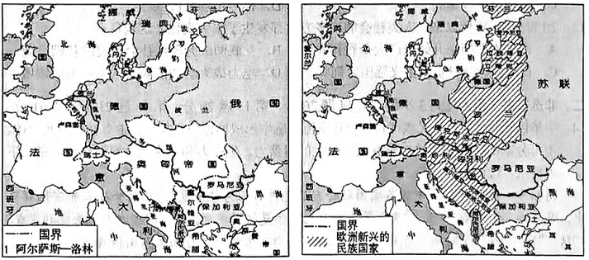
第一次世界大战前的欧洲 第一次世界大战后的欧洲
——摘自教育部组织编写《义务教育教科书·世界历史·九年级下册》
（1）比较材料一两幅地图，找出第一次世界大战前、后欧洲版图的2处变化，并分析出现这2处变化的原因。
材料二：自1931年9月日本侵略中国东北到1941年12月日本偷袭珍珠港美军基地、美国对日本宣战之前，中国人民在极其困难的情况下，以巨大的民族牺牲坚持抗战，支撑起了世界反法西斯战争的东方主战场。1937-1945年，日军主力始终盘踞于中国战场。到停战时，中国战场牵制日军兵力大约相当于全部海外日军274万人的70%。中国的抗战，实现了国家和民族的救亡图存，有力支援了欧洲和太平洋战场上的抵抗力量，为赢得世界反法西斯战争胜利做出了实质性的不可替代的贡献。
——摘编自徐蓝《百年巨变中的中国人民抗日战争暨世界反法西斯战争》(《抗日战争研究》2025年第1期)
（2）根据材料二，概括中国人民抗日战争的历史贡献。
材料三：第二次世界大战后，美国成为世界上军事、经济实力最强大的国家，建立起以美元为中心的资本主义货币体系和以美国为中心的资本主义国际贸易体系,将社会主义的苏联视为其建立世界霸权的最大障碍。苏联经济不及美国，但军事和政治十分强大，在东欧国家建立起与苏联类似的社会主义制度。苏联认为战争是资本主义垄断和竞争的产物。
——摘编自齐世荣、廖学盛主编《20世纪的历史巨变》
（3）根据材料三和所学知识，分析美国和苏联从第二次世界大战时盟友转变为战后的敌手的原因，以及由此对国际格局造成的影响。
16. 中国共产党自成立以来，团结带领全国各族人民书写了中华民族几千年历史上最恢宏的史诗。阅读材料，完成下列要求。
材料一：2021年11月，中共十九届六中全会通过《中共中央关于党的百年奋斗重大成就和历史经验的决议》，全面总结中国共产党在新民主主义革命时期(1921-1949年)、社会主义革命和建设时期(1949-1978年)、改革开放和社会主义现代化建设新时期(1978-2012年)、中国特色社会主义新时代(2012年中共十八大以来)的重大成就和历史经验，重点总结新时代党和国家事业取得的历史性成就、发生的历史性变革和积累的新鲜经验。
——摘编自教育部组织编写《义务教育教科书·中国历史·八年级下册》
（1）结合中国共产党团结带领全国人民在材料一所列四个历史时期取得的重大成就，分析中国共产党百年奋斗的历史意义。
材料二：
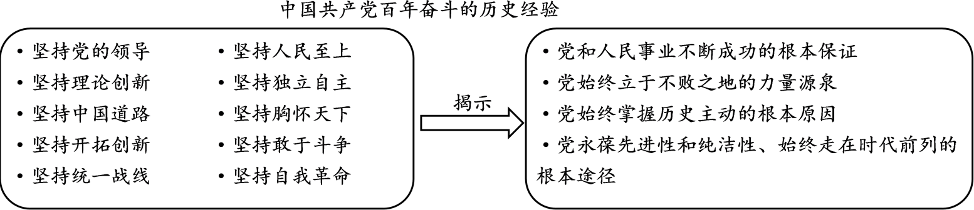

——摘自教育部组织编写《义务教育教科书·中国历史·八年级下册》
（2）根据材料二，围绕中国共产党百年奋斗的历史经验，结合所学知识自定一个你想论述的观点，加以阐述或说明。(要求:观点正确，史论结合，条理清楚)

